ACTES DE DECES DE

GAGEOT PHILIBERT GERARD
31/12/1842, 06:00

D226
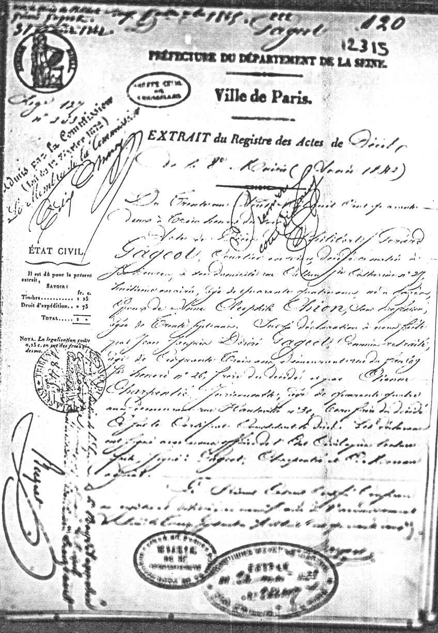

Transcription

Du trente un Décembre mil huit cent quarante deux à trois heures du soir.
Acte de décés de Philibert Gérard GAGEOT, courtier en ..., décédé ce matin à six heures , à son domicile rue .... Ste Catherine N° 27, huitième mairie, âgé de quarante quatre ans, né à Paris, epoux de Anne Cléophile CHION, sans profession, âgée de trente sept ans. Sur la déclaration à nous faite par Jean Jacques Désiré GAGEOT , commis retraité, âgé de cinquante trois ans, demeurant rue du Faubourg Saint Honoré N°26, frère du décédé et par Etienne CHARPENTIER, Jari...te, âgé de quarante quatre ans, demeurant rue Hauteville N°31, beau frère du décédé.
Ce jour le certificat .... décés. Les déclarants ont signé avec nous officier de l'état civil après lecture faite.

